Tarptautinė emocinių ir elgesio problemų prevencijos programa „Zipio draugai“ 2026 – 2027 mokslo metais
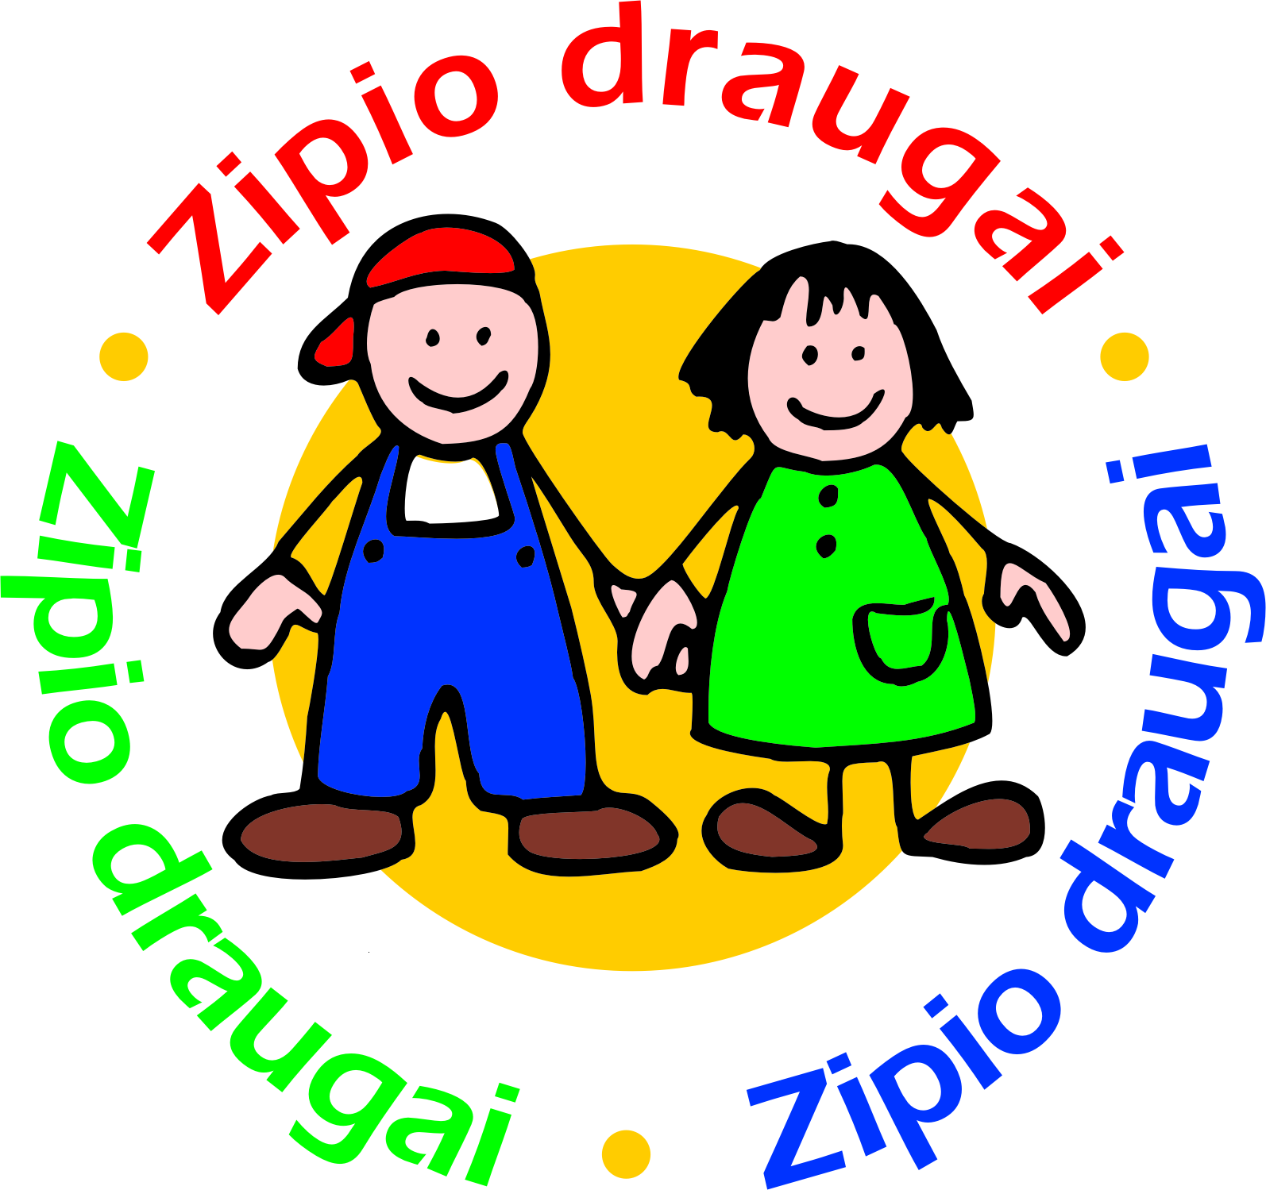

Vaikų emocinių ir elgesio problemų prevencijos programos „Zipio draugai“ tikslas – padėti 6-7 metų vaikams iš(si)ugdyti socialinius bei emocinių sunkumų įveikimo gebėjimus, siekiant geresnės vaikų psichikos sveikatos ir emocinės gerovės. Programa įgyvendinama visoje Lietuvoje lietuvių, lenkų ir rusų kalbomis.
Programa yra akredituota 5-iems metams ir pripažinta tinkama įgyvendinti ugdymo įstaigose NŠA direktorius įsakymu „Dėl prevencinių programų atitikties prevencinių programų kriterijams patvirtinimo” (Nr. VK-801. Nr. 2024 09 06).
Kaip tapti programos „Zipio draugai” dalyviu? Ugdymo įstaiga, nusprendusi įsijungti į programą 2026-2027 m.m., nuo 2026 balandžio 1 d. iki gegužės 31 d. turi pateikti užpildytą paraiškos formą elektroniniu paštu zdparaiska@vaikolabui.lt Gavę Jūsų paraišką, elektroniniu paštu atsiųsime dvišalę programos vykdymo sutartį ir sąskaitą faktūrą.
Programoje galės dalyvauti tos įstaigos, kurios iki š.m. birželio 30 d. bus:
- sumokėjusios mokestį už pedagogo(-ų) dalyvavimą programoje/kvalifikacijos tobulinimą;
- atsiuntusios „Vaiko labui“ užpildytą pasirašytos sutarties elektroninį egzempliorių.
Mokesčiai nustatyti programos „Zipio draugai“ dalyviams 2026-2027 mokslo metais:
- 121 euras - pedagogams, kurie dalyvauja programoje pirmą kartą;
- 76 euras - pedagogams, įgijusiems programos pedagogo kvalifikaciją ankstesniais metais;
- 104 eurai - pedagogams, įgijusiems programos pedagogo kvalifikaciją ankstesniais metais, dalyvausiantiems kvalifikacijos tobulinimo seminare.
Pirmą kartą programoje „Zipio draugai“ dalyvausiantiems pedagogams vyks baziniai programos dalyvio mokymai :
- įvadinis seminaras (12 akademinių valandų; 2 dienos), kurie vyks rugsėjo arba spalio mėn.
- du paramos seminarai (kiekvieno trukmė po 4 akad. val.), kurie vyks 2026 gruodžio arba 2027 sausio ir gegužės mėn.
Seminarai vyksta artimiausiame regiono centre, kuriame bus sukomplektuota pedagogų grupė. Seminarų forma gali būti kontaktinė arba nuotolinė. Pirmenybė teikiama kontaktiniams seminarams.
Programos pedagogo kvalifikaciją patvirtinantį pažymėjimą gauna pedagogas, sudalyvavęs daugiau nei pusėje programos mokymų ir pravedęs visas 24 programos valandėles vaikų grupėje / klasėje. Dalyvavusiam visuose mokymuose ir pravedusiam visas 24 valandėles pedagogui išrašomas 64 akademinių valandų pažymėjimas (20 auditorinių, 24 praktinio ir 20 savarankiško darbo akademinių valandų).
Kvalifikacijos tobulinimo seminaras pedagogams, įgijusiems programos pedagogo kvalifikaciją ankstesniais metais:
4 akad. valandų nuotolinis seminaras ir 2 akad. valandų trukmės namų užduotis. Seminarų forma gali būti kontaktinė arba nuotolinė. Seminarai vyks 2026 spalio – lapkričio mėnesiais.
Seminaro dalyviai gaus 42 akad. val. pažymėjimą (4 auditorinių, 24 praktinio ir 14 savarankiško darbo akad. valandų) ir elektroninę versiją programos metodinės medžiagos priedo „Zipio draugai. Papildomos veiklos“.
(Dėmesio! Prašome paraiškoje neįrašyti dalyvauti šiame seminare pedagogų, kurie dalyvavo jame 2025-2026 m.m.)
Programos valandėlės vaikams trunka vienus mokslo metus. Kiekvienoje programoje dalyvaujančioje grupėje pedagogas praveda 24 valandėles. Vienos valandėlės trukmė – 45 minutės.
Metodinės priemonės. Kiekviena į programą įsitraukusi vaikų grupė yra aprūpinama programos įgyvendinimui reikiama programos metodine medžiaga pedagogui, kurią pedagogas privalo grąžinti pasibaigus mokslo metams.
Kiekvienai programoje dalyvaujančiai vaikų grupei duodama padalomoji medžiaga skirta vaikams (diplomėlis, kortelė, išeičių armonikėlė), pagal paraiškoje įrašytą vaikų skaičių, bet ne daugiau kaip trisdešimčiai vaikų. Jų grąžinti nereikia. Jei pedagogas dirba su keliomis vaikų grupėmis ir jam nepakanka 30 komplektų padalomosios medžiagos vaikams, papildomą padalomąją medžiagą galima pirkti atskirai (šiuo atveju prašome susisiekti su mumis).
Pageidaujančios ugdymo įstaigos gali nusipirkti pratybų sąsiuvinius vaikams „Programa „Zipio draugai“. Mano pratybų sąsiuvinis“ ir brošiūrą veikloms namuose „Programos „Zipio draugai“ metodinė medžiaga tėvams“. (Jei planuojate pirkti, neužmirškite įrašyti paraiškos formoje.) Rekomenduojame perkamą medžiagą užsisakyti teikiant paraišką.
Informacinius laiškus – kvietimus į seminarus ir/ar kvietimus pasiimti metodinės medžiagos programoje dalyvausiantiems pedagogams atsiųsime rugpjūčio pabaigoje arba rugsėjo pradžioje į ugdymo įstaigą el. paštu.
Dėmesio! Jei el.paštu pateikę paraišką, negavote iš mūsų patvirtinimo el.paštu, kad Jūsų paraiška gauta, reiškia Jūsų paraiška mūsų nepasiekė. Šiuo atveju prašome susiekti su mumis telefonu.
Išsamią informaciją apie programą „Zipio draugai“ ir dalyvavimo joje sąlygas rasite internete www.vaikolabui.lt
Paraišką reikia pateikti el. paštu zdparaiska@vaikolabui.lt
Užpildytą paraišką prašome atsiųsti iki 2026 m. gegužės 31 d.
Telefonas pasiteiravimui +370 (699) 20 223

PROGRAMOS „ZIPIO DRAUGAI“ DALYVIO PARAIŠKA 2026 – 2027 mokslo metams
Pilnas ugdymo įstaigos pavadinimas
Ugdymo įstaigos kodas
Ugdymo įstaigos adresas
Telefonas
Elektroninis paštas
Ugdymo įstaiga programoje ankstesniais metais (pažymėti X) DALYVAVO NEDALYVAVO

INFORMACIJA APIE 2026-2027 mokslo metų PROGRAMOS „ZIPIO DRAUGAI“ DALYVIUS UGDYMO ĮSTAIGOJE
Šioje lentelėje reikia įrašyti visus pedagogus, kurie 2026-2027 m.m. įgyvendins programą ZIPIO DRAUGAI.
Nr. | Pedagogo Vardas ir Pavardė | Grupės/klasės pavadinimas | Vaikų skaičius | Kalba, kuria bus vykdoma veikla
1.
2.
3.
4.
Baziniuose programos mokymuose dalyvaus šie pirmą kartą programoje „Zipio draugai“ dalyvaujantys pedagogai:
žemiau įrašykite vardus ir pavardes tik tų pedagogų, kurie dar nėra parengti darbui programoje „Zipio draugai“

Kvalifikacijos tobulinimo seminare pedagogams, jau turintiems programos pedagogo kvalifikaciją, dalyvaus:

Nr. | Priemonės pavadinimas ir trumpas aprašas | Vieneto kaina € | Vienetų skaičius | Suma
1. | Pratybų sąsiuvinis vaikams „Zipio draugai. Mano užduotėlių sąsiuvinis“ | 4,00
2. | Brošiūra veikloms namuose „Programos „Zipio draugai“ metodinė medžiaga tėvams“ | 2,00
INFORMACIJA PAGEIDAUJANTIEMS PAPILDOMAI NUSIPIRKTI PROGRAMOS PADALOMĄJĄ MEDŽIAGĄ
Dėmesio: vienam pedagogui programos padalomoji medžiaga (diplomėlis, kortelė, išeičių armonikėlė) duodama pagal vaikų skaičių grupėje, bet ne daugiau kaip trisdešimčiai (30) vaikų. Jei vaikų yra daugiau nei 30, papildomą padalomąją medžiagą galima nusipirkti. Prašome susisiekti su mumis, jei norite įsigyti didesnį kiekį padalomosios medžiagos.
Kartu su metodine medžiaga, pedagogui duodama po vieną vienetą pratybų sąsiuvinio vaikams ir brošiūros veikloms namuose. Jei pageidaujate įsigyti didesnį kiekį pratybų vaikams ir brošiūrų veikloms namuose, prašome jūsų pageidaujamą kiekį įrašyti lentelėje.
Su dalyvavimo programoje sąlygomis susipažinau. Paraiškoje pateikta informacija yra teisinga.

________________________________________ ___________________________
(įstaigos vadovo vardas ir pavardė) A.V. (parašas)
Užpildytą paraišką prašome atsiųsti iki 2026 m. gegužės 31 d. el.paštu: zdparaiska@vaikolabui.lt
Dėmesio! Jei el.paštu pateikę paraišką, negavote iš mūsų patvirtinimo el.paštu, kad Jūsų paraiška gauta, reiškia Jūsų paraiška mūsų nepasiekė. Būtinai susisiekite su mums!
Dalyvavimo programoje „Zipio draugai” sąlygas ir paraiškos formą rasite internete www.vaikolabui.lt
Telefonas pasiteiravimui: mob. +370 (699) 20 223

